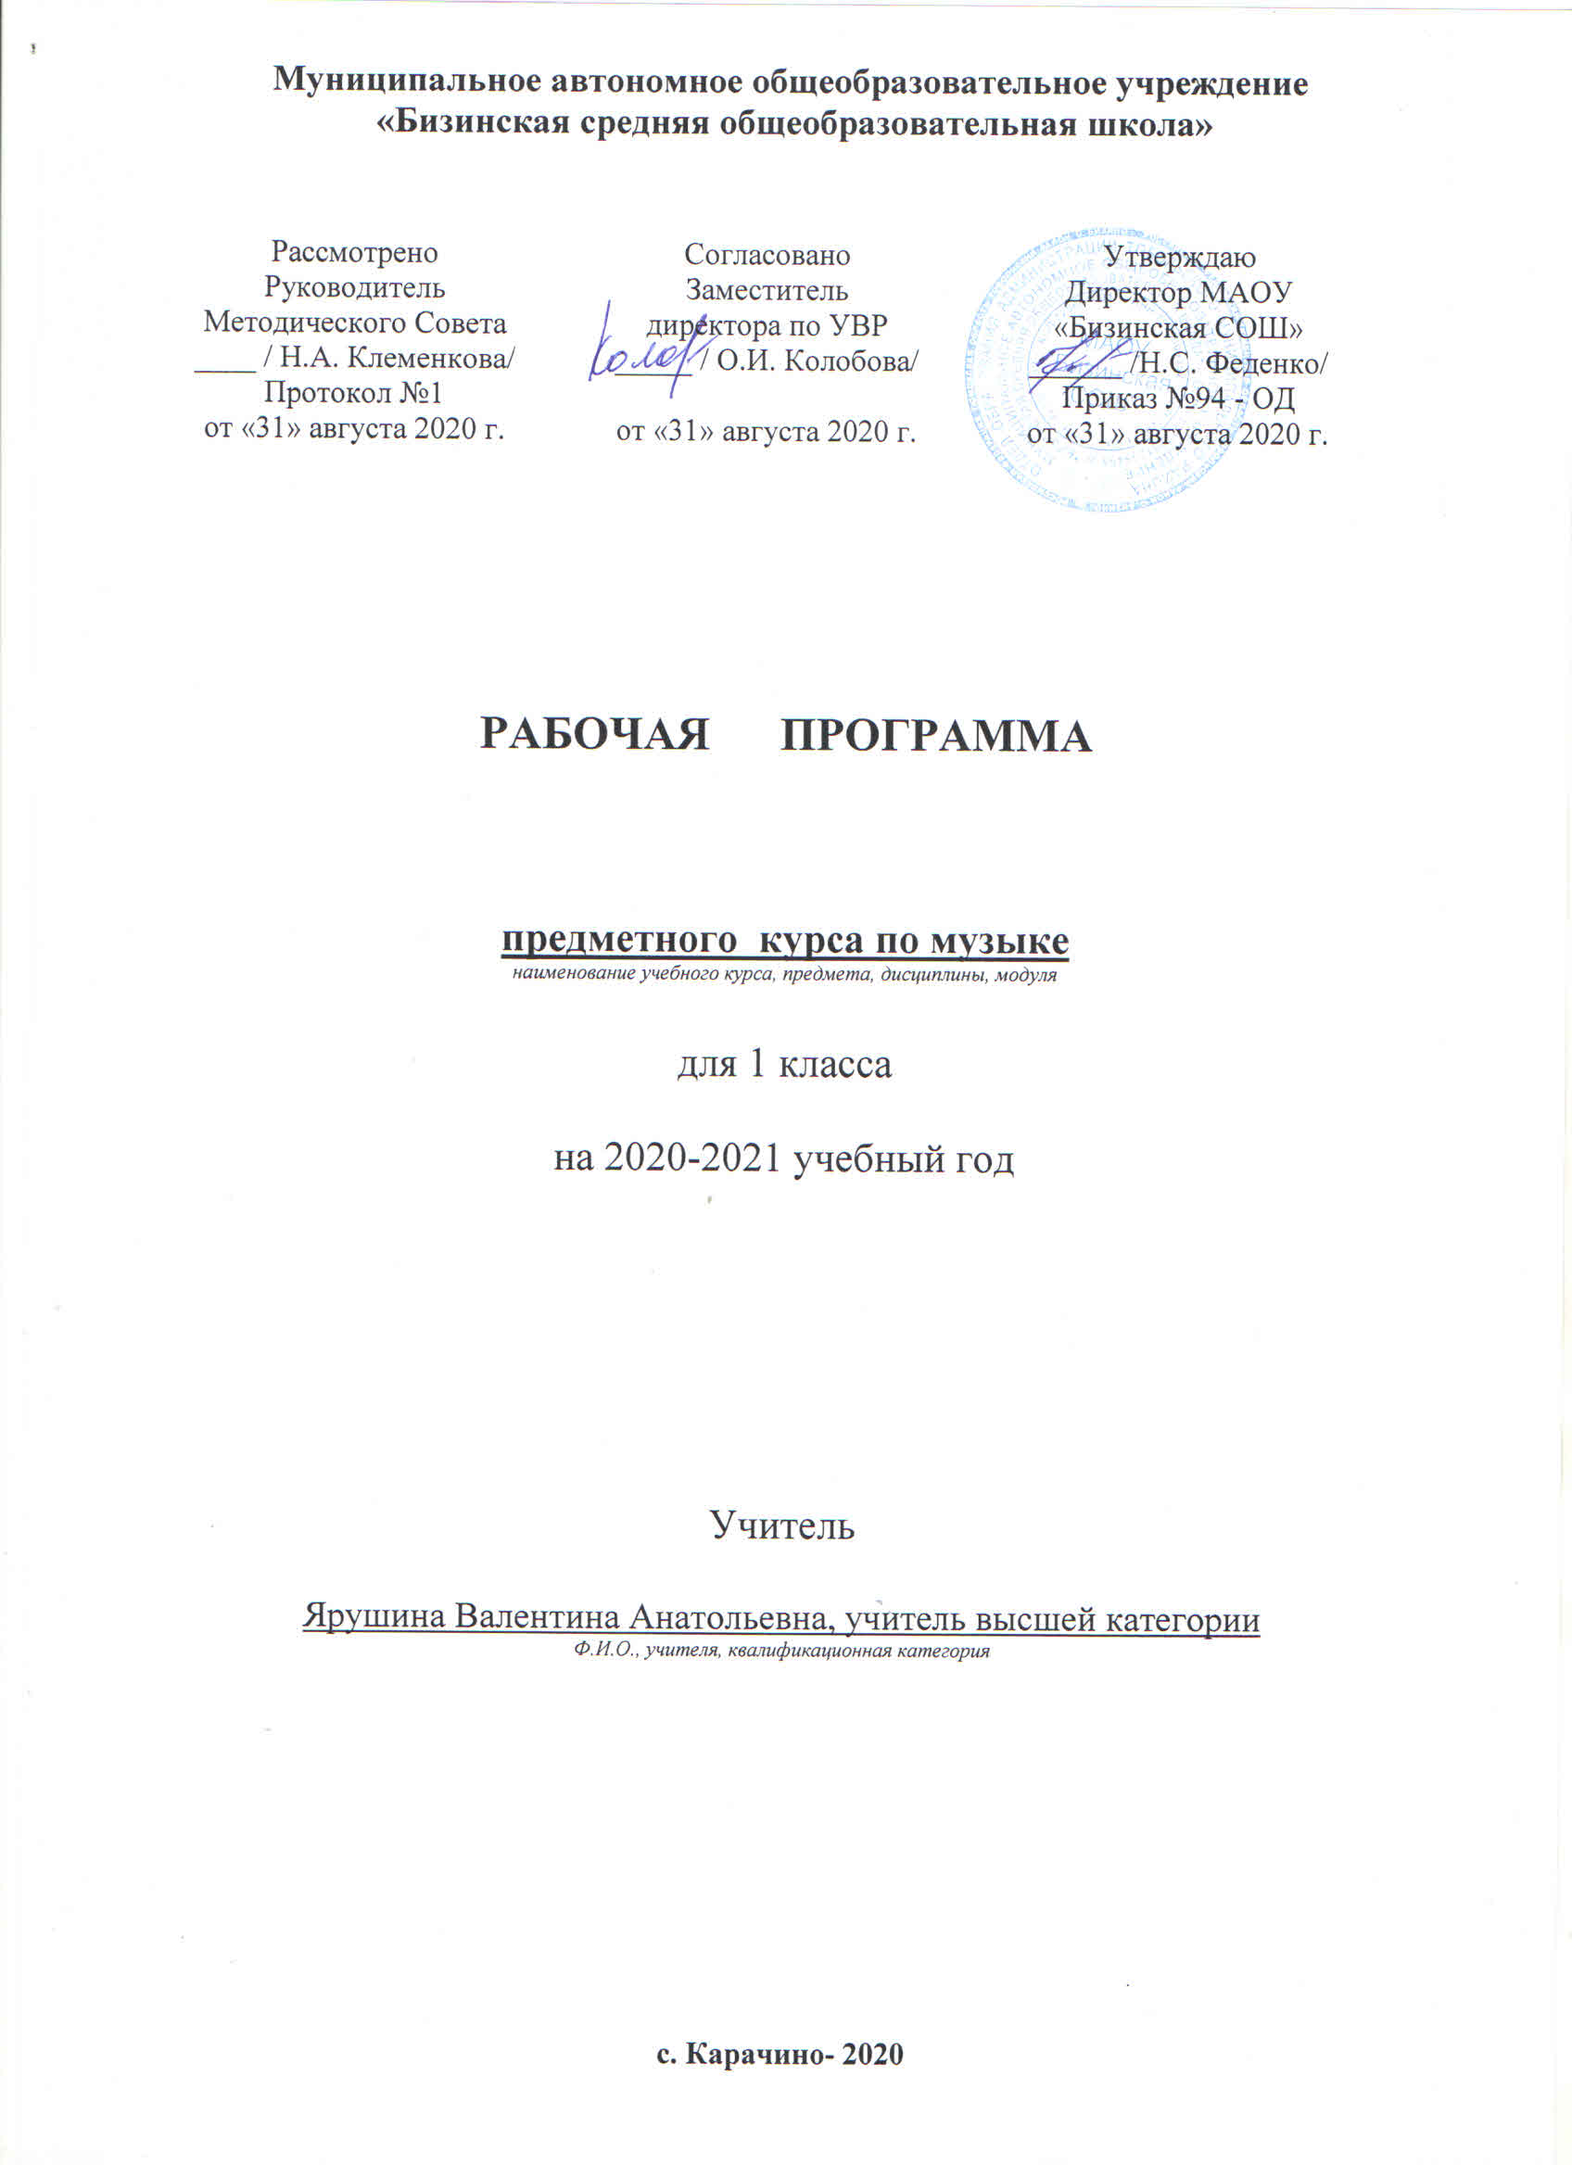Рабочая программа по музыке 1 класс
УМК « Школа России»
Рабочая программа составлена в соответствии с Федеральным государственным образовательным стандартом на основе Примерной основной образовательной программы, авторской рабочей программы «Музыка 1-4 классы». Предметная линия учебников Г. П. Сергеевой Е. Д. Критской.– М.: Просвещение, 2018.
Раздел 1. Планируемые результаты освоения учебного предмета «Музыка»
Предметные результаты.
Учащиеся научатся:
- распознавать различные (основные) жанры музыкальных произведений;
- определять эмоциональный характер музыки и ее образное содержание;
- выражать своё эмоциональное отношение к искусству в процессе исполнения музыкальных произведений (пения, игры на детских элементарных музыкальных инструментах, художественного движения, пластического интонирования и др.).
Учащиеся получат возможность научиться:
- реализовывать творческий потенциал, осуществляя собственные музыкально-исполнительские замыслы в различных видах деятельности.

Ожидаемые результаты формирования УУД к концу 1-го года обучения
Формирование личностных УУД.
У учащихся будет сформировано:
- положительное отношение к урокам музыки.
Учащиеся получат возможность для формирования:
- мотивации и познавательного интереса к музыке и музыкальной деятельности;
- осознания своей принадлежности народу, чувства уважения и любви к народной песне, народным традициям, музыкальной культуре России;
- внимательного отношения к музыке как живому, образному искусству;
- эмоционально-ценностного отношения к искусству, к произведениям классической музыки.

Метапредметные
Формирование регулятивных УУД.
Учащиеся научатся:
- выполнять музыкально-творческие задания по инструкции учителя, по заданным правилам;
- вносить коррективы в свою работу;
- адекватно воспринимать содержательную оценку своей работы учителем;
- оценивать музыкальные образы людей и сказочных персонажей, например, в музыкальных сказках, по критериям красоты, доброты, справедливости и т. д. (под руководством учителя).
Учащиеся получат возможность научиться:
- понимать цель выполняемых действий;
- адекватно оценивать правильность выполнения задания;
- анализировать результаты собственной и коллективной работы по заданным критериям;
- решать творческую задачу, используя известные средства;
- использовать приёмы игры на ударных, духовых и струнных народных музыкальных инструментах;
- включаться в самостоятельную музыкально-творческую деятельность;
- участвовать в подготовке и реализации коллективных музыкально-творческих проектов.

Формирование познавательных УУД.
Учащиеся научатся:
- «читать» условные знаки, данные в учебнике;
- находить нужную информацию в словарях учебника;
- различать ритмы марша, танца, песни; мажорный и минорный лад; виды музыкального искусства;
- сопоставлять художественно-образное содержание музыкальных произведений с конкретными явлениями окружающего мира.
Учащиеся получат возможность научиться:
- осуществлять поиск необходимой информации для выполнения учебных заданий, используя справочные материалы учебника;
- читать нотные знаки;
- сравнивать музыкальные произведения, музыкальные образы в произведениях разных композиторов;
- характеризовать персонажей музыкальных произведений;
- группировать музыкальные произведения по видам искусства, музыкальные инструменты (ударные, духовые, струнные; народные, современные).

Формирование коммуникативных УУД.
Учащиеся научатся:
- рассказывать о содержании прослушанных музыкальных произведений, о своих музыкальных впечатлениях и эмоциональной реакции на музыку;
- отвечать на вопросы, задавать вопросы для уточнения непонятного;
- выслушивать друг друга, работая в паре;
- участвовать в коллективном обсуждении;
- договариваться и приходить к общему решению, работая в паре.
Учащиеся получат возможность научиться:
- выражать эмоциональное отношение к прослушанным музыкальным произведениям, к музыке как живому, образному искусству;
- высказывать собственное оценочное суждение о музыкальных образах людей и сказочных персонажей;
- быть терпимыми к другим мнениям, учитывать их в совместной работе;
- строить продуктивное взаимодействие и сотрудничество со сверстниками и взрослыми для реализации проектной деятельности (под руководством учителя).

Предметные УУД:
Учащиеся научатся:
- основам музыкальных знаний (музыкальные звуки, высота, длительность звука, интервал, интонация, ритм, темп, мелодия, лад и др.);
- узнавать на слух и называть музыкальные произведения основной части программы;
- рассказывать о содержании прослушанных музыкальных произведений, о своих музыкальных впечатлениях и эмоциональной реакции на музыку;
- связывать художественно-образное содержание музыкальных произведений с конкретными явлениями окружающего мира;
- владеть первоначальными певческими навыками, исполнять народные и композиторские песни в удобном диапазоне;
- владеть первоначальными навыками игры на шумовых музыкальных инструментах соло и в ансамбле;
- различать клавишные, ударные, духовые и струнные музыкальные инструменты;
- выразительно двигаться под музыку, выражая её настроение.
Учащиеся получат возможность научиться:
- узнавать на слух и называть музыкальные произведения, предусмотренные для слушания в вариативной части программы;
- использовать элементарные приёмы игры на ударных, духовых и струнных народных музыкальных инструментах;
- исполнять доступные в музыкальном и сценическом отношении роли в музыкальных инсценировках сказок и в детских операх;
- выражать свои музыкальные впечатления средствами изобразительного искусства;
- воспроизводить по нотам, условным знакам ритмические рисунки, короткие мелодии;
- выполнять творческие музыкально-композиционные задания;
- пользоваться вместе с взрослыми магнитофоном и другими современными средствами записи и воспроизведения музыки.

Система оценки планируемых результатов.
Форма организации занятий – урок.
Методы обучения, используемые на уроках музыки:
- словесные (беседа, сообщение),
- наглядные (использование таблиц, схем и т.д.),
- практические,
- метод проблемного обучения,
- методы стимулирования интереса к учению (познавательные игры, учебные дискуссии, создание эмоционально-нравственных ситуаций),
- методы самоконтроля.

Раздел 2. Содержание учебного предмета «Музыка» 1 класс
Содержание программы первого года делится на два раздела: “Музыка вокруг нас” (посвящены музыке и ее роли в повседневной жизни человека) и второго полугодия “Музыка и ты” (знакомство с музыкой в широком культорологическом контексте). Учащиеся должны почувствовать, осознать и постичь своеобразие выражения в музыкальных произведениях чувств и мыслей человека, отображения окружающего его мира.
1. «Музыка вокруг нас»
Музыка и ее роль в повседневной жизни человека. Песни, танцы и марши —основа многообразных жизненно-музыкальных впечатлений детей. Музыкальные инструменты.
Песни, танцы и марши — основа многообразных жизненно-музыкальных впечатлений детей. Музы водят хоровод. Мелодия – душа музыки. Образы осенней природы в музыке. Словарь эмоций. Музыкальная азбука. Музыкальные инструменты: свирель, дудочка, рожок, гусли, флейта, арфа. Звучащие картины. Русский былинный сказ о гусляре садко. Музыка в праздновании Рождества Христова. Музыкальный театр: балет.
Первые опыты вокальных, ритмических и пластических импровизаций. Выразительное исполнение сочинений разных жанров и стилей. Выполнение творческих заданий, представленных в рабочих тетрадях.
2. «Музыка и ты»
Музыка в жизни ребенка. Своеобразие музыкального произведения в выражении чувств человека и окружающего его мира. Интонационно-осмысленное воспроизведение различных музыкальных образов. Музыкальные инструменты. Образы родного края. Роль поэта, художника, композитора в изображении картин природы (слова- краски-звуки). Образы утренней и вечерней природы в музыке. Музыкальные портреты. Разыгрывание музыкальной сказки. Образы защитников Отечества в музыке. Мамин праздник и музыкальные произведения. Своеобразие музыкального произведения в выражении чувств человека и окружающего его мира. Интонационно-осмысленное воспроизведение различных музыкальных образов. Музыкальные инструменты: лютня, клавесин, фортепиано, гитара. Музыка в цирке. Музыкальный театр: опера. Музыка в кино. Афиша музыкального спектакля, программа концерта для родителей. Музыкальный словарик. Выразительное, интонационно осмысленное исполнение сочинений разных жанров и стилей. Выполнение творческих заданий, представленных в рабочих тетрадях.
Содержание музыкального материала:
1. «Музыка вокруг нас»
«Щелкунчик», фрагменты из балета. П. Чайковский. Пьесы из «Детского альбома». П. Чайковский.
«Октябрь» («Осенняя песнь») из цикла «Времена года». П. Чайковский.
«Колыбельная Волховы», песня Садко («Заиграйте, мои гусельки») из оперы «Садко». Н. Римский-Корсаков.
«Петя и волк», фрагменты из симфонической сказки. С. Прокофьев.
Третья песня Леля из оперы «Снегурочка». Н. Римский-Корсаков.
«Гусляр Садко». В. Кикта.
«Фрески Софии Киевской», фрагмент 1-й части Концертной симфонии для арфы с оркестром. В. Кикта.
«Звезда покатилась». В. Кикта, слова В. Татаринова.
«Мелодия» из оперы «Орфей и Эвридика». К. Глюк.
«Шутка» из Сюиты № 2 для оркестра. И.-С. Бах.
«Осень» из Музыкальных иллюстраций к повести А. Пушкина «Метель». Г. Свиридов.
«Пастушья песенка» на тему из 5-й части Симфонии № 6 («Пасторальной»). Л. Бетховен, слова К. Алемасовой.
«Капельки». В. Павленко, слова Э. Богдановой; «Скворушка прощается». Т. Попатенко, слова М. Ивенсен; «Осень», русская народная песня и др.
«Азбука». А. Островский, слова З. Петровой; «Алфавит». Р. Паулс, слова И. Резника; «Домисолька». О. Юдахина, слова В. Ключникова; «Семь подружек». В. Дроцевич, слова В. Сергеева; «Песня о школе». Д. Кабалевский, слова В. Викторова и др.
«Дудочка», русская народная песня; «Дудочка», белорусская народная песня.
«Пастушья», французская народная песня; «Дударики-дудари», белорусская народная песня, русский текст С. Лешкевича; «Веселый пастушок», финская народная песня, русский текст В. Гурьяна.
«Почему медведь зимой спит». Л. Книппер, слова А. Коваленкова.
«Зимняя сказка». Музыка и слова С. Крылова.
Рождественские колядки и рождественские песни народов мира.
2. «Музыка и ты»
Пьесы из «Детского альбома». П. Чайковский.
«Утро» из сюиты «Пер Гюнт». Э. Григ.
«Добрый день». Я. Дубравин, слова В. Суслова.
«Утро». А. Парцхаладзе, слова Ю. Полухина.
«Солнце», грузинская народная песня, обраб. Д. Аракишвили.
«Пастораль» из Музыкальных иллюстраций к повести А. Пушкина «Метель». Г. Свиридов.
«Пастораль» из Сюиты в старинном стиле. А. Шнитке.
«Наигрыш». А. Шнитке.
«Утро». Э. Денисов.
«Доброе утро» из кантаты «Песни утра, весны и мира». Д. Кабалевский, слова Ц. Солодаря.
«Вечерняя» из Симфонии-действа «Перезвоны» (по прочтению В. Шукшина). В. Гаврилин.
«Вечер» из «Детской музыки». С. Прокофьев.
«Вечер». В. Салманов.
«Вечерняя сказка». А. Хачатурян.
«Менуэт». Л. Моцарт.
«Болтунья». С. Прокофьев, слова А. Барто.
«Баба Яга». Детская народная игра.
«У каждого свой музыкальный инструмент», эстонская народная песня. Обраб. X. Кырвите, пер. М. Ивенсен.
Главная мелодия из Симфонии № 2 («Богатырской»). А. Бородин.
«Солдатушки, бравы ребятушки», русская народная песня.
«Песня о маленьком трубаче». С. Никитин, слова С. Крылова.
«Учил Суворов». А. Новиков, слова М. Левашова.
«Волынка». И. С. Бах.
«Колыбельная». М. Кажлаев.
«Колыбельная». Г. Гладков.
«Золотые рыбки» из балета «Конек-Горбунок». Р. Щедрин.
Лютневая музыка. Франческо да Милано.
«Кукушка». К. Дакен.
«Спасибо». И. Арсеев, слова З. Петровой.
«Праздник бабушек и мам». М. Славкин, слова Е. Каргановой.
Увертюра из музыки к кинофильму «Цирк». И. Дунаевский.
«Клоуны». Д. Кабалевский.
«Семеро козлят», заключительный хор из оперы «Волк и семеро козлят». М. Коваль, слова Е. Манучаровой.
Заключительный хор из оперы «Муха-цокотуха». М. Красев, слова К. Чуковского.
«Добрые слоны». А. Журбин, слова В. Шленского.
«Мы катаемся на пони». Г. Крылов, слова М. Садовского.
«Слон и скрипочка». В. Кикта, слова В. Татаринова.
«Бубенчики», американская народная песня, русский текст Ю. Хазанова.
«Ты откуда, музыка?». Я. Дубравин, слова В. Суслова.
«Бременские музыканты» из Музыкальной фантазии на тему сказок братьев Гримм. Г. Гладков, слова Ю. Энтина.

Раздел 3. Тематическое планирование по предмету Музыка 1 класс
(33 часа в год. 1 час в неделю)
Тема Количество часов
1. Музыка вокруг нас | 16 ч.
2. Музыка и ты | 17 ч.
Итого | 33 ч.

